Questionnaire d’adoption
Les Rats De Goût

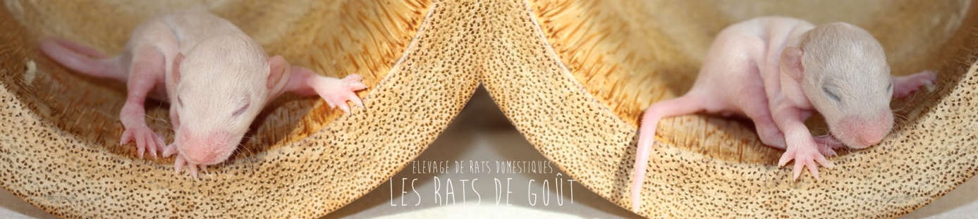

Information sur l’adoptant (à remplir):
Nom :
Prénom :
Age :
Adresse + code postal : Région :
Tél :
E-mail :
Pseudo si vous en avez un, et sur quels forums vous êtes principalement :
Pseudo :
Forum(s) :

Avez- vous déjà eu des rats ? Si oui, combien en avez-vous actuellement ? Combien de mâles et/ou femelles ?

Quelle est le type de litière que vous utilisez et le type de nourriture (taux à préciser si mélange maison) ?

Avez-vous un vétérinaire NAC ou non NAC qui a une bonne connaissance du rat si jamais vous deviez faire soigner votre rat ? Si oui précisez le nom du cabinet et du vétérinaire en question :

Seriez-vous prêt à dépenser une somme importante pour soigner votre ratou s’il en a besoin ? Ou est-ce un problème pour vous ?

Information sur le(s) raton(s) souhaité(s):
Nom des parents de la portée et du ou des raton(s) souhaités si vous en avez connaissance:

Comptez-vous faire reproduire le raton à l’avenir ? Si oui, pourquoi, à quel âge et dans quelles conditions ?

Comment ferez-vous pour intégrer vos loulous ensembles ? Avez-vous déjà fait une intégration ? (la question ne se pose pas si ce sont vos 2 premiers rats)

Quel type de cage accueillera le ou les raton(s) ? Pouvez-vous me donner des photos et les dimensions de la cage? (joindre les photos par mail)

Combien de temps sortirez-vous votre rat par jour ? (Approximation)

Pourrez-vous venir chercher le ou les raton(s) à la raterie ? Si non, avez-vous des co-voiturages réguliers ou savez-vous en chercher ?

Est-ce que vous vous engagez à me donner des nouvelles du ou des petits ?

Une petite photo de temps en temps fait plaisir (pas toutes les semaines mais pas une fois par an non plus), ce n’est pas pour vous ennuyer c’est juste pour savoir comment ils vont, si tout va bien niveau santé (ces informations sont très importantes pour le suivis que j’effectue) et voir un peu leurs bouilles. Je me suis occupée d’eux tout petits, je tiens à eux en les laissant partir dans de bonnes familles, merci de donner des nouvelles donc.

Merci d’avoir répondu à ce questionnaire.
Raterie les rats de goût

